# Практическое задание 3

# Тема 3. Бизнес-модель

**Задание.** Постройте бизнес-модель своего проекта на основе шаблона. Заполните и детально проработайте каждый из блоков. Ценностным предложением будет служить разработанное ранее уникальное торговое предложение.

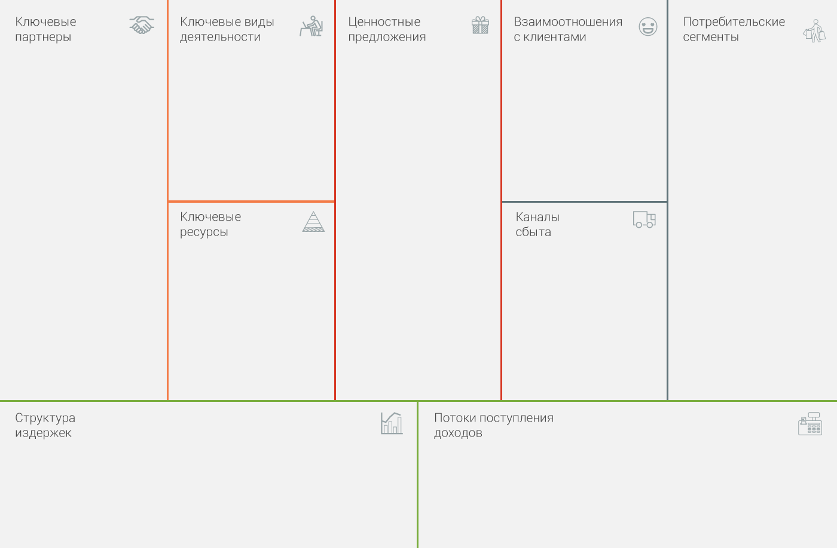

# Рекомендации по выполнению задания

Для получения максимально возможного балла студенту необходимо поэтапно выполнить все задания с подробным описанием полученных результатов. Свободное владение студентом терминологией бизнес-моделирования, демонстрация базовых навыков построения бизнес-моделей и логичный ход рассуждений будут считаться основанием для выставления максимально возможной оценки.

Ответ на задание представляется в свободной форме в документе формата *.docx.